В 2024 году в селе Мирное реализован инициативный проект:

«Устройство пешеходной дорожки в селе Мирное от дома № 19 по ул. Пролетарская до дома № 48 б по ул. Красная Благодарненского городского округа Ставропольского края».

Финансирование инициативного проекта - 556 338,35 рублей
Объем средств местного бюджета - 500 000 рублей
Средства населения- 56 338,35

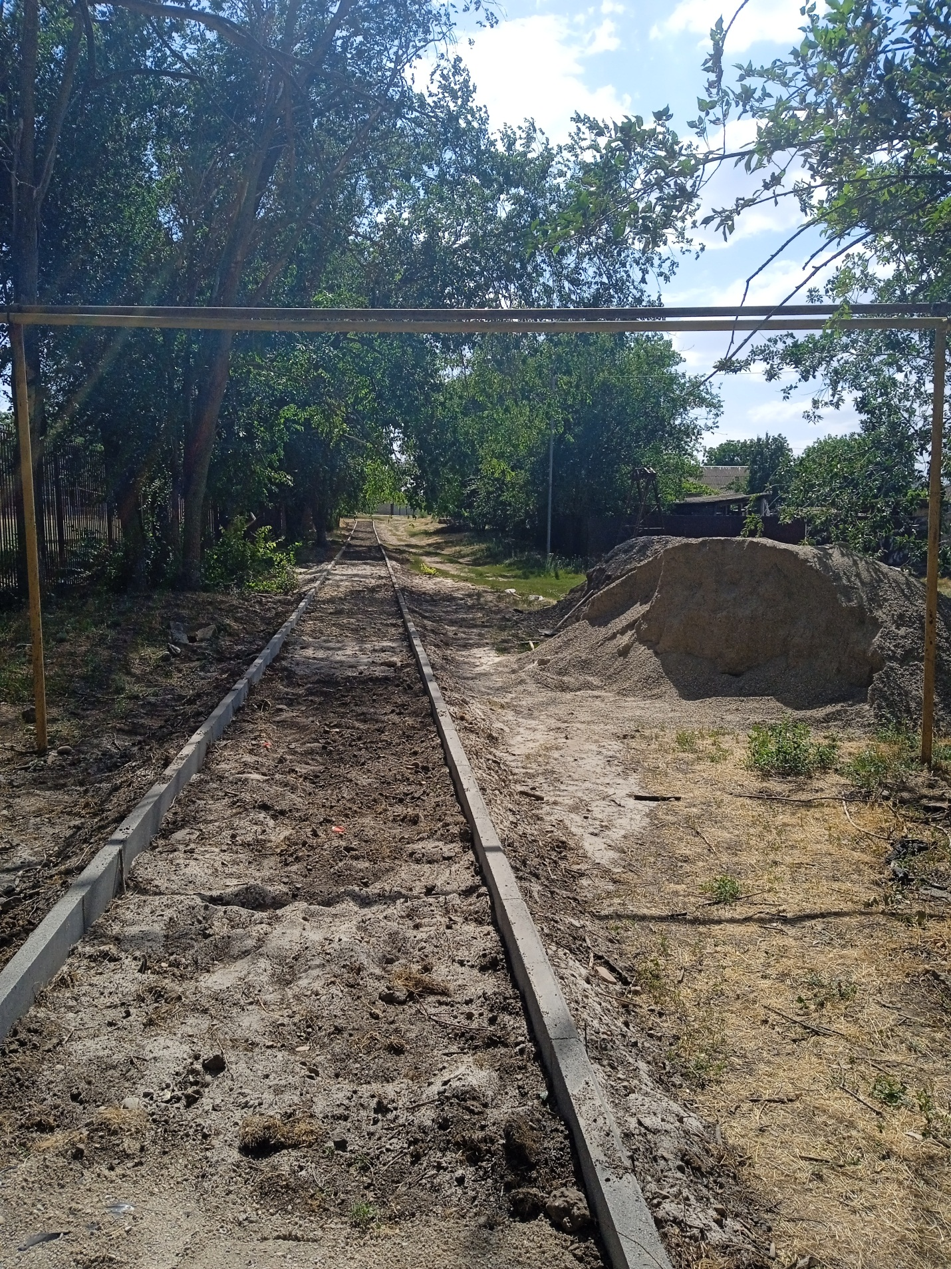Фото в процессе работы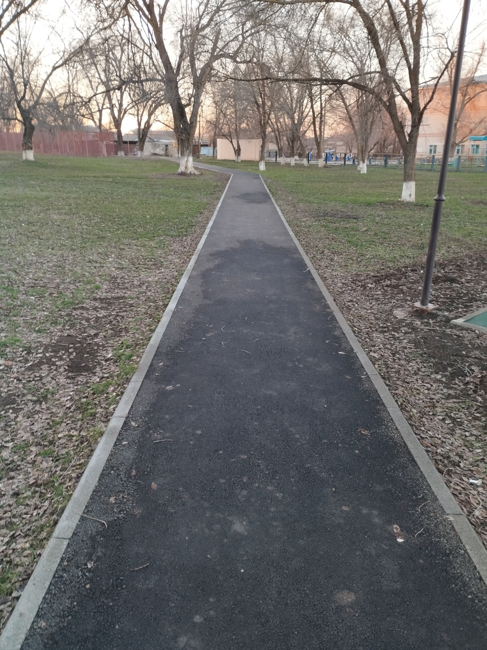

Фото после

